Aby zrobić broń:
1. Weź szarą kostkę. (kliknij LPM i trzymaj aby trzymać przedmiot)
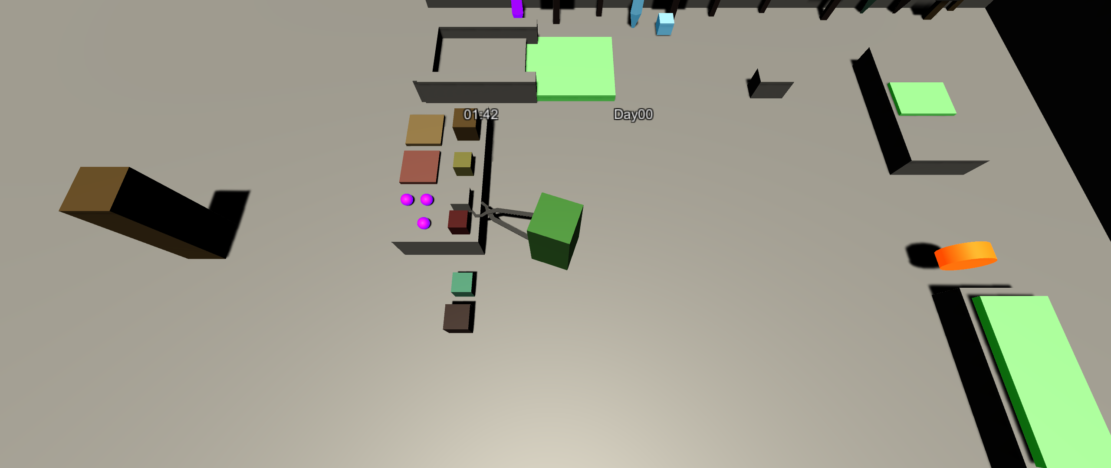
2.Wrzuć do pieca i naciśnij przed nim spację. Odczekaj chwilę.(musi się pojawić pomarańczowy collider)
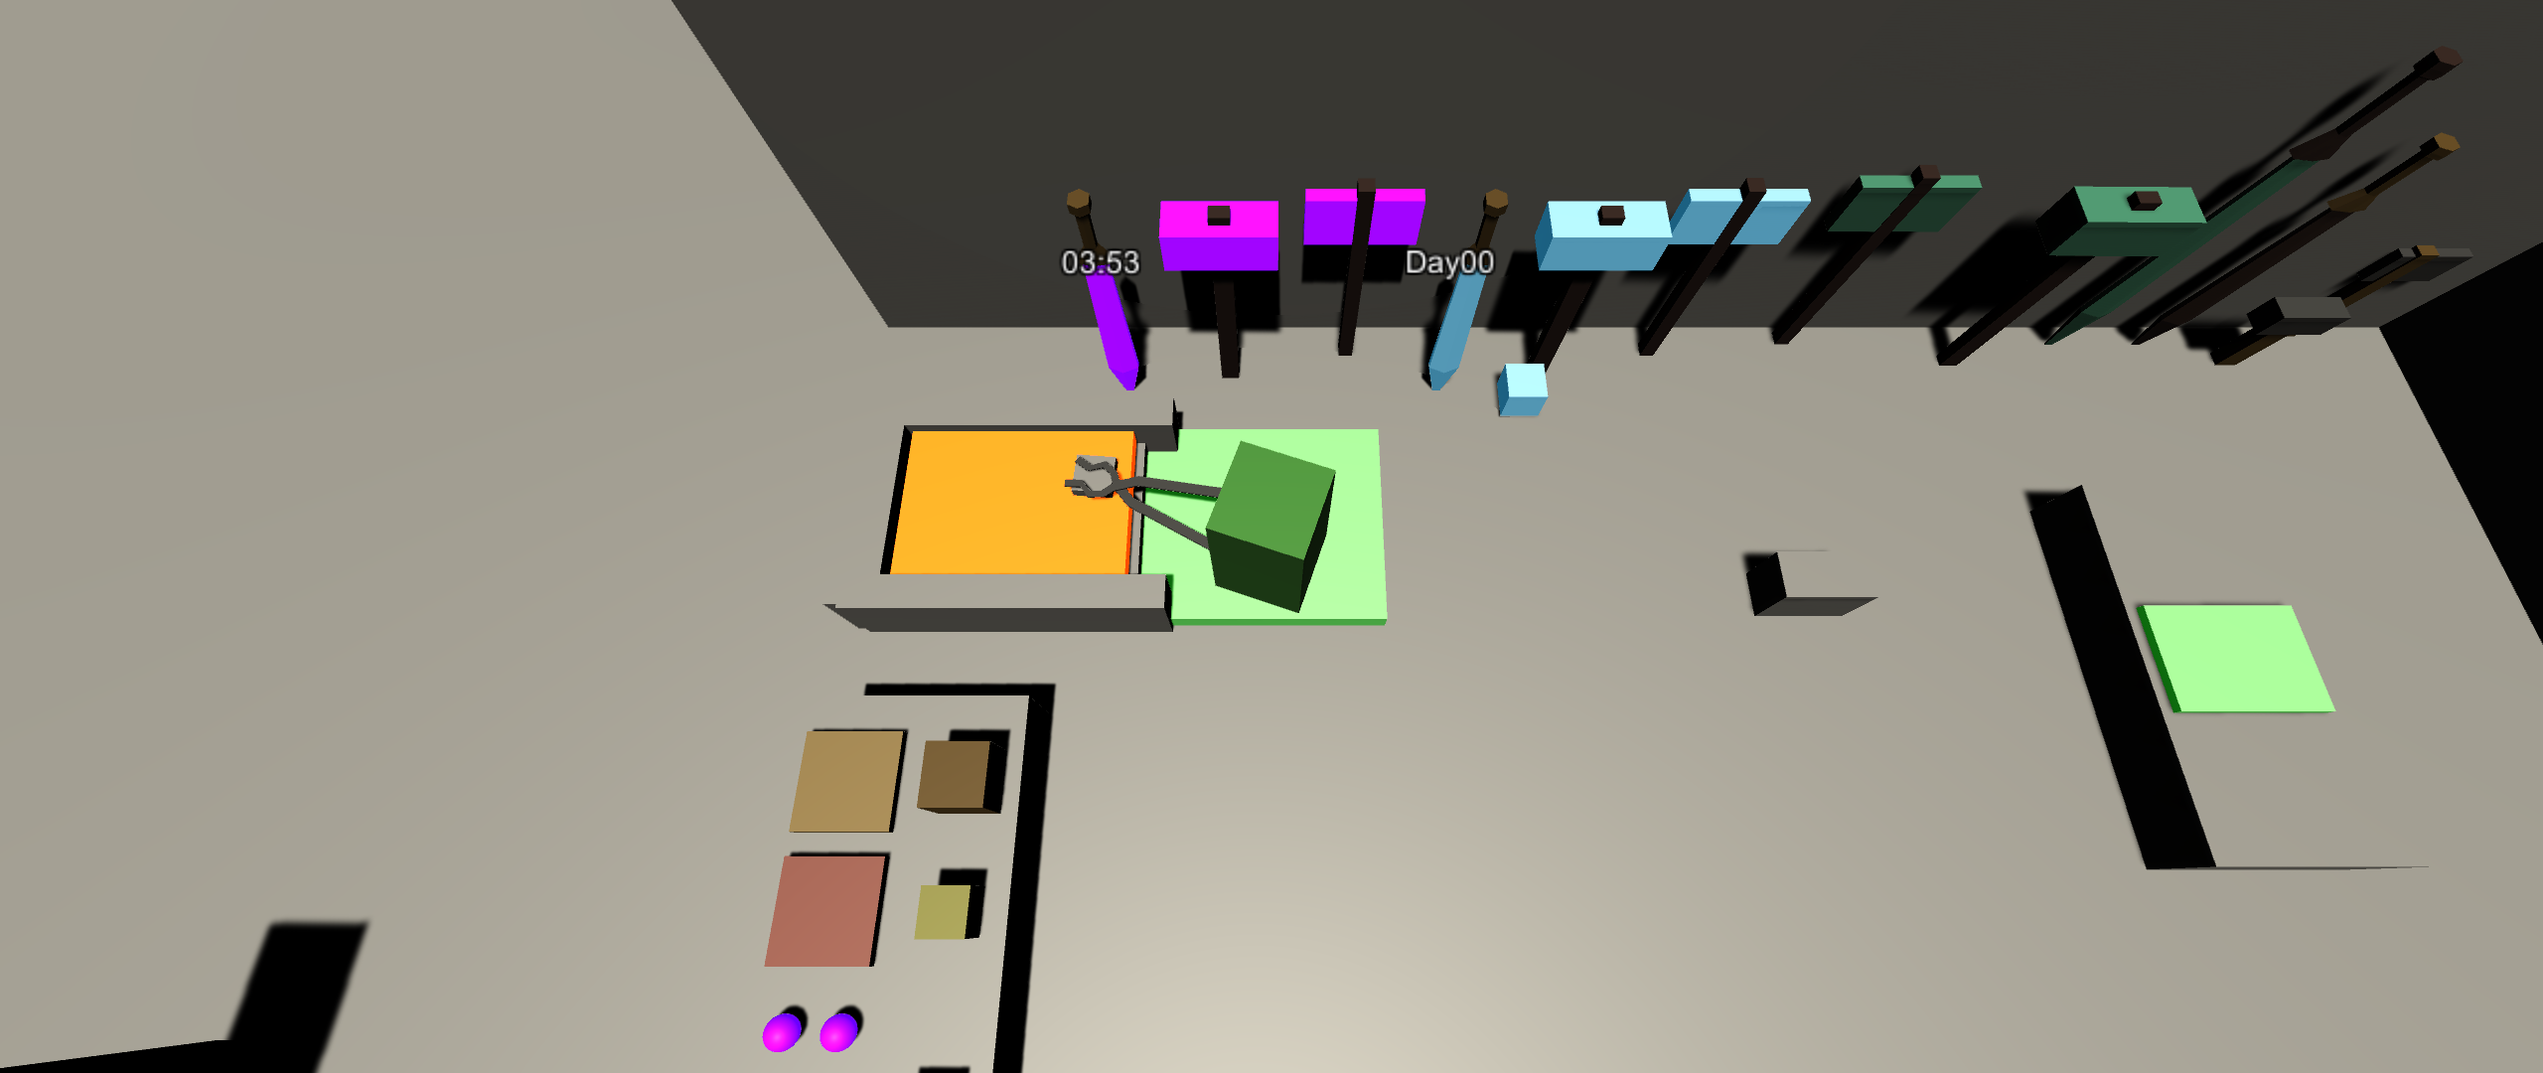
3. Połóż kostkę na kowadło, spiesz się, kostka stygnie 30 sek. Naciskaj spację aż zmieni się w ostrze miecza
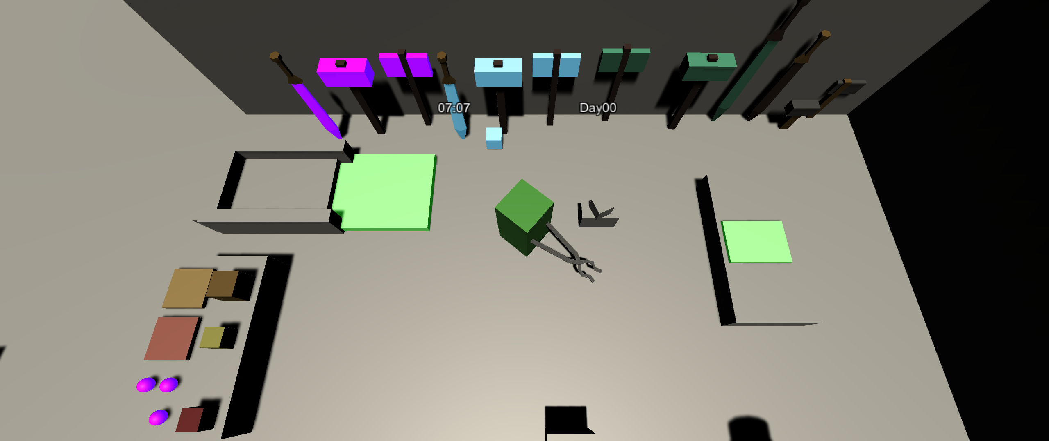

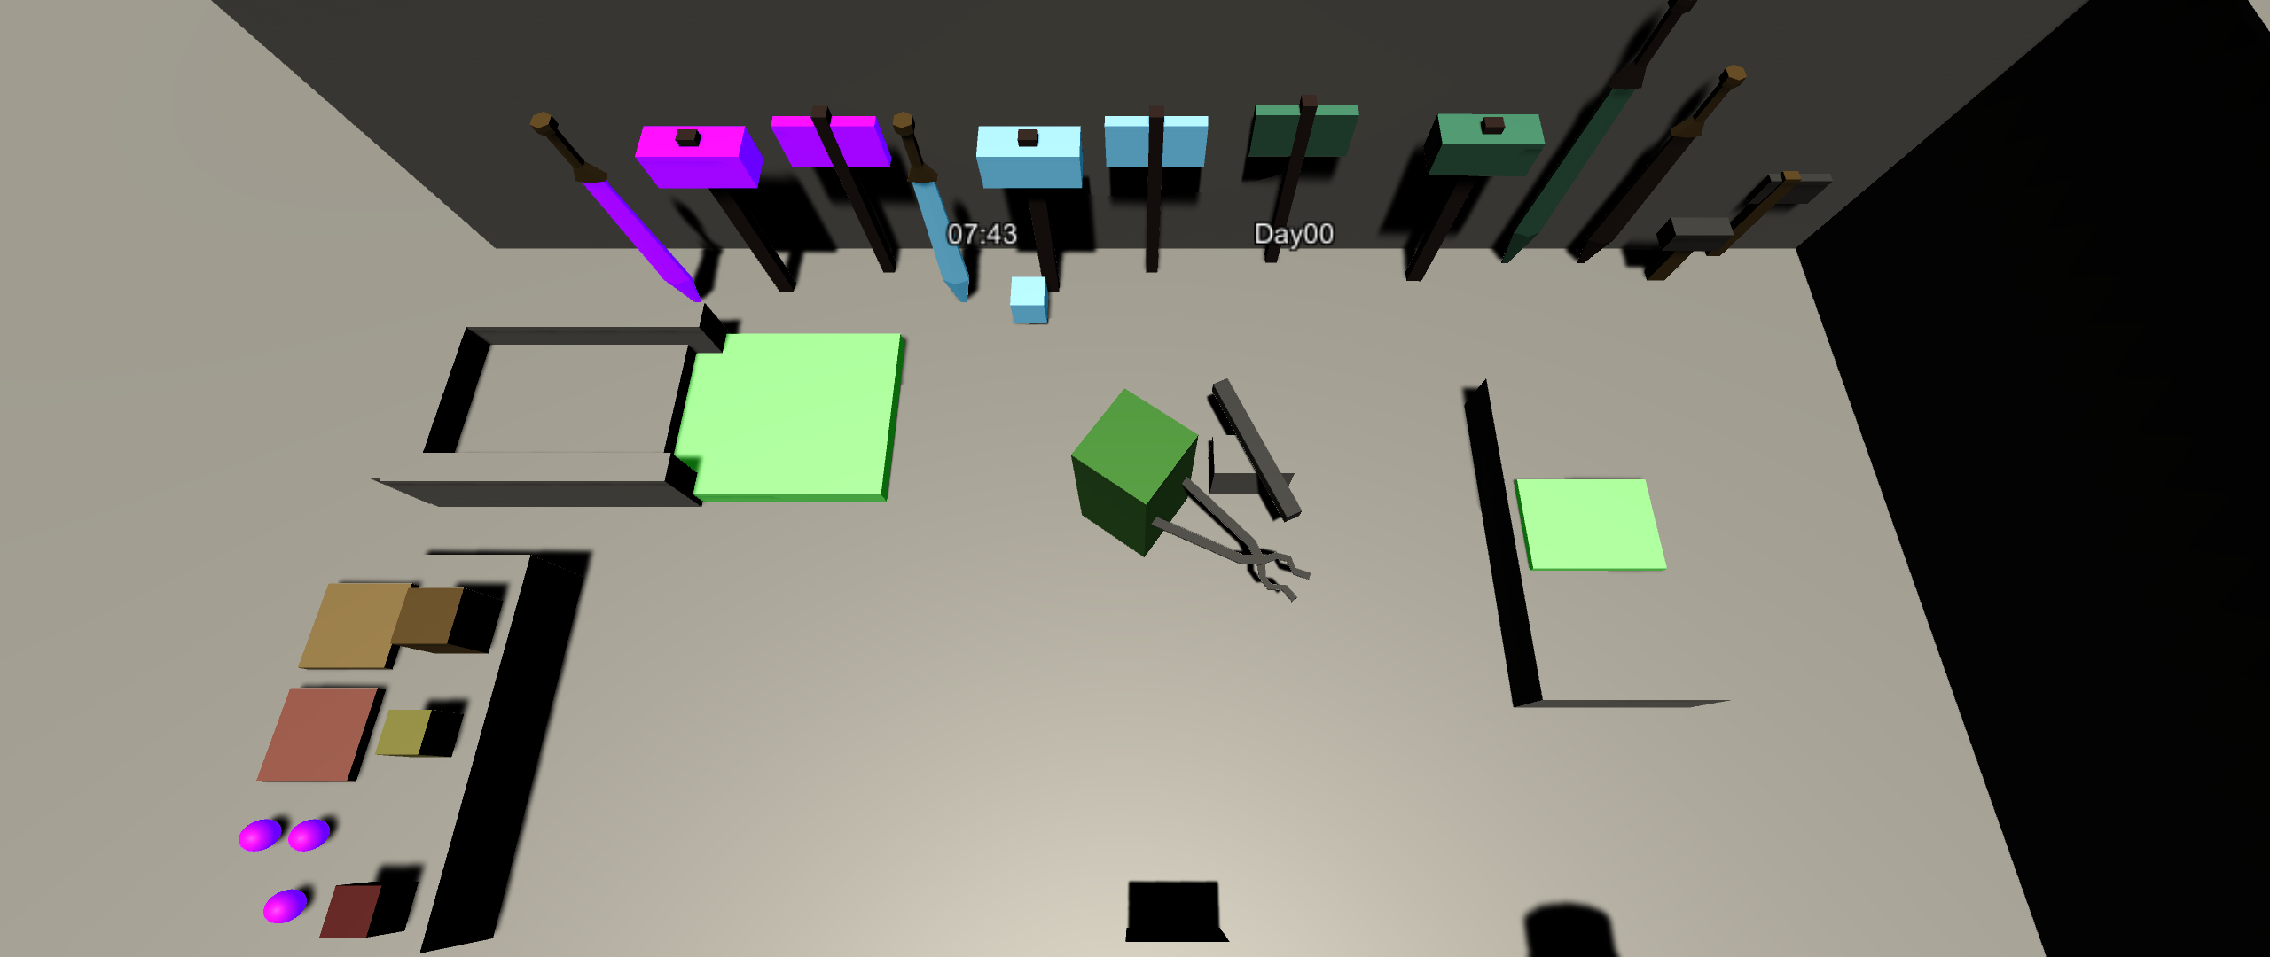
4. Wrzuć ostrze miecza na warsztat.
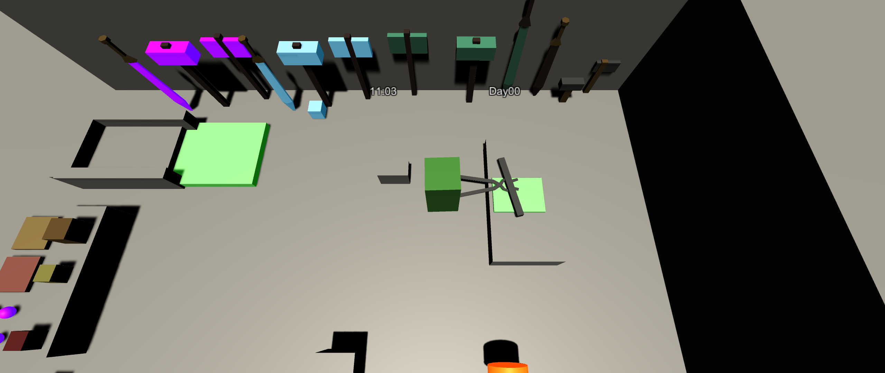
5. Zrób rękojeść. Podejdź do brązowej kostki i naciskaj spację aż zmieni się w rękojeść. Wrzuć na warsztat.
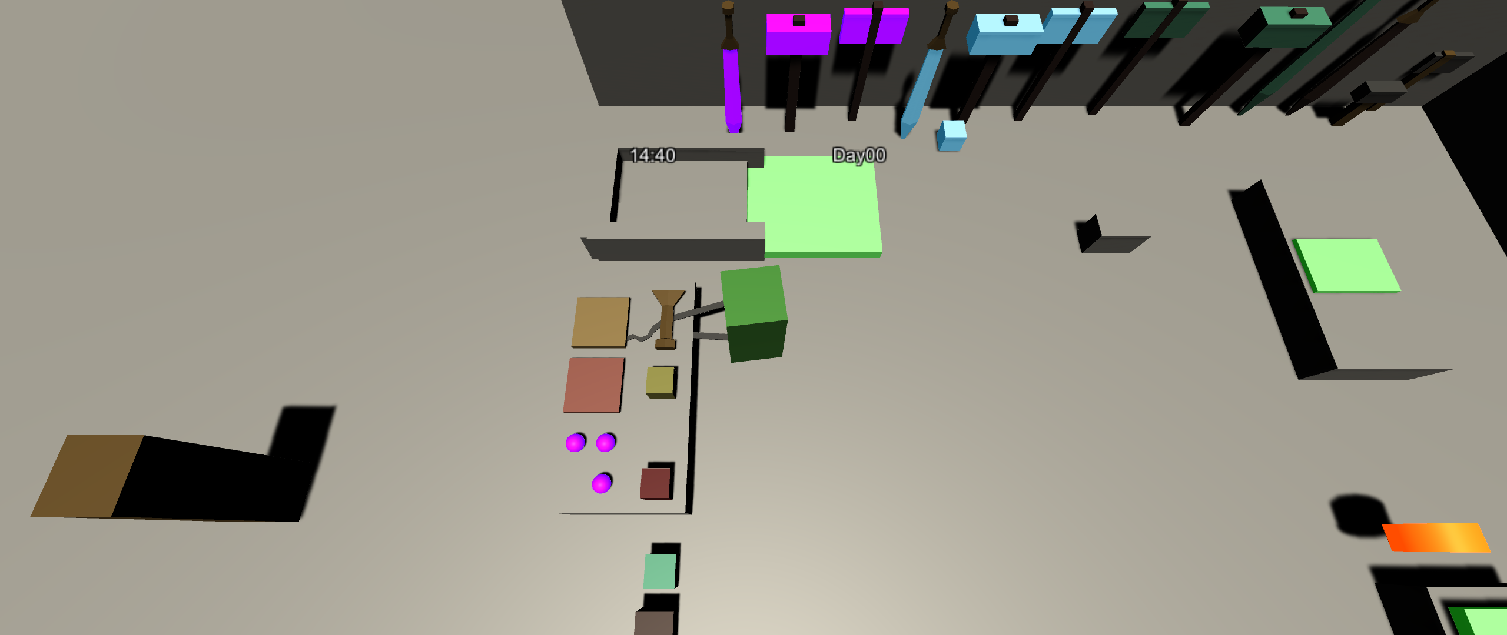
6. Przerób skórę na paski. Podejdź do jasnej płaskiej kostki, naciskaj spację aż zmieni się na ciemno brązową. Wrzuć na warsztat.

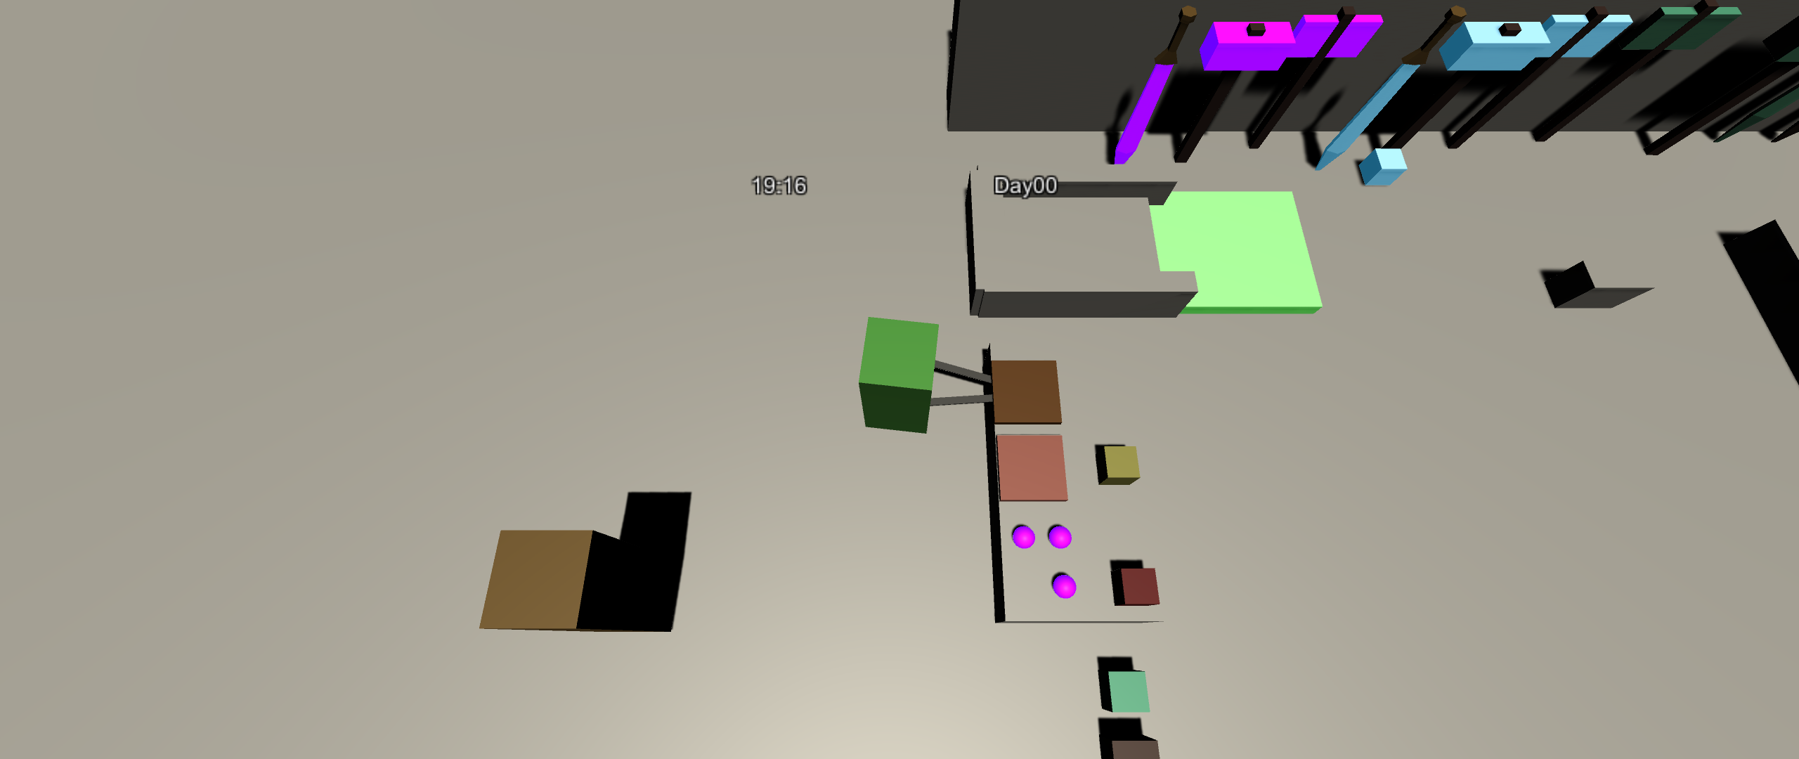
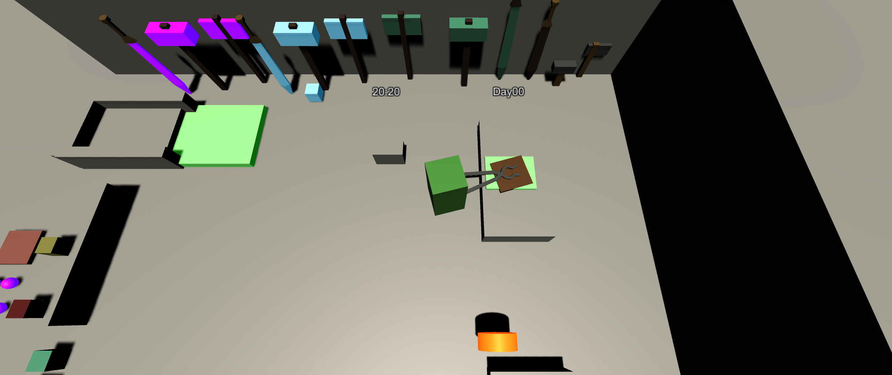
7. Miecz się zespawnował.
